Mnagua, 09 de Junio del 2016.

Señores

Departamento de Recursos Humanos

Su Oficina._

Estimados Señores:

Mi nombre es, Yader Javier Palacios Muños, graduado en Ingeniería en Sistemas desde el año 2011, tiempo en el cual he desarrollado cada una de mis capacidades con la experiencia laboral adquirida desde el año 2007.

Mis deseos es continuar creciendo en experiencia en un campo más amplio y estoy seguro que en su Empresa podre tener la oportunidad de desarrollar y actualizar más cada una de las oportunidades que se me brinden.

Mi experiencia en al campo de Presupuestos y Cotizaciones de Materiales, Supervisión de Control de Sistemas de Medición SIMEC, Control de Compra y Ventas de Energía Eléctrica en el Mercado Regional e Internacional, Administración y Supervisión de Proyectos de Mantenimientos de Edificios, Dirección de Personal de Administrativo, Mantenimientos y Vigilancia, Supervisión de Mantenimientos de Edificios, Ventas, Cartera y Cobro y Atención al Cliente, Reparación y Mantenimientos de PC, Supervisión de Flota Vehicular y Encargado de Gestiones Aduaneras.

Sin más que agregar me despido de Ustedes.

Atentamente.

Ing. Yader Palacios Muñoz.

Ingeniero en Sistemas.

Cedula Nº 001-100587-0001A.

Celular: 78484119 Mov.

85967627 Mov.

22481036 Casa.

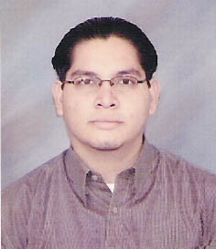**CURRICULUM VITAE**

**DATOS PERSONALES:**

Nombre y Apellido : Yader Javier Palacios Muñoz.

Lugar y Fecha de Nacimiento : Managua, 10 de Mayo de 1987.

Nacionalidad : Nicaragüense.

Edad : 29 Años

Estado Civil : Casado.

Dirección : Km 19.5 Carretera Nueva León

Urbanización Vistas del Momotombo

Bloque-11 Casa-15.

N° de Licencia de Conducir : B2216305 (YPMMDVII)

Categoría III (3).

Teléfono : 2248-1036 / 7848-4119 / 8596-7627.

Email : ypalacios87@hotmail.com

Vehículo Propio : MITSUBISHI MONTERO

M-020890

**ESTUDIOS REALIZADOS:**

Primaria : Colegio Santa Luisa de Marrillac.

1991-1998

Secundaria : Colegio Público Experimenta

1999 - 2003 México.

Universitarios : **Universidad de Managua**

2004 - 2011 Ingeniero de Sistemas.

Superiores : **Universidad de Managua.**

2011 - 2012 Desarrollo de Software para la Gestión.

Post-Grado.

**OTROS ESTUDIOS:**

Operador de Microcomputadora : Centro de Informática Profesional Sydicom S.A.

Centro Juvenil Don Bosco : Reparación y Mantenimiento de PC

Inversiones Secoya S.A. : Curso de Operador de Cuarto de Operaciones para

Planta de Molienda de Cemento

**TRABAJOS REALIZADOS TEMPORALES:**

**Asistencia de Contabilidad: CONTESA S.A.**

**PASANTE**  **2006-2006 (4 meses)**

* Elaboración de Comprobantes de Diario.
* Flujos de Caja
* Creación y Verificación de Nominas (Supervisada).
* Archivar Registros de Facturas y Recibos.

**Asistencia de Cartera y Cobro: CONTESA S.A.**

**PASANTE**  **2006-2007** **(3 meses)**

* Archivar Registros de Facturas y Recibos.
* Atención al Cliente
* Cobro de Cuentas por Cobrar.
* Control de Créditos de Clientes.
* Recuperación de Cartera

**TRABAJOS REALIZADOS:**

**Responsable de Electricidad. INDEX DE NICARAGUA S.A.**

**ASENSO DE PUESTO** **(NOVIEMBRE2007- ENERO2010)**

* Supervisión de Medición Subestación Eléctrica SIMEC.
* Elaboración de Reportes de Medición Eléctrica SIMEC para ENATREL.
* Supervisión de Auditorias y Mantenimientos a Medición SIMEC Autorizadas por ENATREL.
* Control de Ventas y Compra de Energía Eléctrica en Mercado Regional.
* Supervisión de Mantenimientos Subestación Eléctrica y Red de Distribución de Energía.
* Facturación de Energía Eléctrica a Agentes del Mercado Regional.
* Elaboración de Informe de Compra y Ventas de Energía Eléctrica en el Mercado Regional y Mercado Internacional.
* Facturación y Auditoria de Energía Eléctrica a Medidores Internos de Zona Franca Index de Nicaragua S.A.
* Cobro de Cuentas por Facturación Mercado Regional y Zona Franca Index de Nicaragua.
* Archivar Registros de Facturación Mercado Regional y Zona Franca Index de Nicaragua.

**Responsable de Operaciones INDEX DE NICARAGA S.A.**

**Y Mantenimientos.** **(ENERO2010- JULIO2013)**

**RECORTE DE PERSONAL ART.45**

* Solicitudes de Orden Compra de Materiales para Mantenimientos.
* Elaboración de Presupuesto para Compras de Materiales para Mantenimientos.
* Elaboración de Informes sobre Proyectos Realizados, Finalizados y Propuesto con su Hoja de Cálculo de Mantenimientos.
* Fiscalización de Compra de Materiales para Mantenimientos.
* Elaboración de Inventarios de Materiales.
* Encargado y Supervisión de Personal Contratistas
* Encargado y Supervisión de Personal Administrativo, Mantenimientos, Jardinería y Vigilancia.
* Supervisión de Mantenimientos Edificios, Oficinas y Otras Áreas.
* Facturación de Consumo Agua-Pozo a Medidores Internos de Zona Franca Index de Nicaragua S.A.
* Cobro de Cuentas por Facturación.
* Archivar Registros de Facturación.

**Coordinador de Operaciones y Logísticas. EL BODEGON DE LAS PACAS S.A.**  **SERVICIOS PROFESIONALES** **(ENERO2014-AGOSTO2014)**

* Elaboración de Solicitudes de Orden Compra de Materiales para Mantenimientos.
* Elaboración de Presupuesto para Compras de Materiales para Mantenimientos u Otras Áreas.
* Elaboración de Informes sobre Proyectos Realizados, Finalizados y Propuesto con su Hoja de Cálculo de Mantenimientos.
* Fiscalización de Compra de Materiales para Mantenimientos.
* Elaboración de Inventarios de Materiales.
* Encargado de Gestiones Aduaneras.
* Encargado de Flota Vehicular.
* Elaboración de Informes de Consumo de Mantenimientos, Combustible y Aceite de Flota Vehicular.

**Operador de Cuarto Operacional y Proceso. Inversiones Secoya S.A.**

**(COP)**

**RECORTE DE PERSONAL**  **(OCTUBRE2014-MAYO2016)**

* Elaboración de Solicitudes de Orden de Materiales para Mantenimientos.
* Elaboración de Informes sobre Proyectos Realizados, Finalizados y Propuesto
* Elaboración de Informes de Inventarios de Materiales Prima.
* Elaboración de Informes de Consumo de Mantenimientos y Combustible.
* Elaboración de Informes de Producción Diaria de Cemento.
* Encargado y Supervisión de Personal Contratistas y Personal de Producción.
* Conocimientos Fundamentales de las Normas de Seguridad e Higiene.

**FORTALEZAS:**

* Prestigioso.
* Amabilidad.
* Humildad.
* Honestidad, negocio con ética y moral.
* Responsabilidad.
* Valentía.
* Manejo del Tiempo.
* Habilidades Interpersonales y Técnica.
* Iniciativa y Ambición.
* Persuasivo, trato de convencer a la otra parte.
* Perspicaz

**DEBILIDADES:**

* Desconocimientos de ciertos procesos por falta de experiencia.
* Poca tolerancia a los errores (Exceso de Confianza).

**REFERENCIAS TELEFONICAS:**

* **Lic. Judith Rios Lacayo.** Celular: 8465-3291.
* **Ing. Blass Morales.**  Celular: 8836-0681 / 83746139

Gerente General

General Stores

* **Ing. Gabriel Ocampo.**  Teléfono: 2244-4953 Celular: 8885-1475

Empresa Corinto Power Energy

* **Lic. Lester Gutiérrez** Teléfono: 8855-4457

Supervisor de Informática TIPTOP

* **Lic. Soraya Mayorga.** Celular: 8384-9773

Área de Estadística MINED

* **Lic. Claudia Matute Hernandez.** Telefono: 2255-8918

Responsable RRHH

Inversiones Secoya (Cemex de Nicaragua)

**RECOMENDACIONES:**

* **Lic. Claudia Matute H.** Responsable de RRHH – Inversiones Secoya S.A.
* **Lic. Eduardo de la Jara.** Gerente General CONTESA S.A.
* **Lic. Ricardo Alegría N.** Resp. Cartera y Cobro CONTESA S.A.
* **Lic. Carlos de la Jara.** Vice-Presidente Ejecutivo.

Index de Nicaragua S.A.

* **Lic. Irma Patricia Arauz.** Asistente Administrativo Gerencial.

Index de Nicaragua S.A.

* **Lic. José Luis Boza.**  Rayovac - Varta Gerente de País Nicaragua.















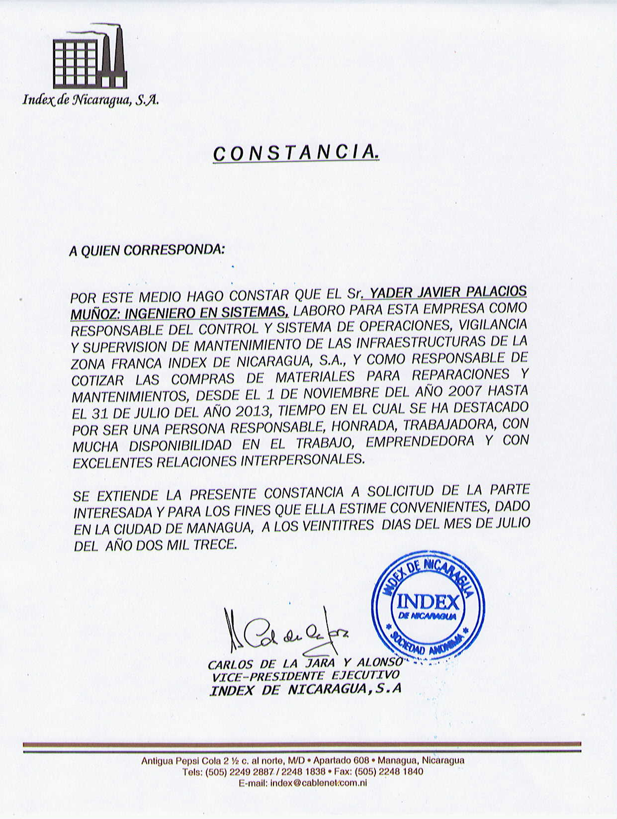

**VER NN RECOMENDACIONES**

**PAGINA N°- 4**

